|  |  |
| --- | --- |
|  | Министерство образования Свердловской области |
| ГАПОУ СО «Каменск-Уральский техникум торговли и сервиса» |

**Не забывай главное правило в изучении истории! Что бы лучше запоминать информацию в тексте, нужно уметь отвечать на четыре вопроса. Когда? Где? Почему? Кем?**

**Разработал и провёл:** преподаватель первой квалификационной категории Иван Владимирович Щепелин.

**Методическая разработка**

**ПО ТЕМЕ:**

**«Повара на войне – главная фигура» Слайд1: тема урока**

Данная методическая разработка, рассматривает проблему патриотического воспитания обучающихся в учреждениях среднего профессионального образования. Предназначена мастерам производственного обучения и кураторам групп, а также преподавателям общеобразовательных дисциплин (история, обществознание), как пособие для проведения открытого мероприятия с целью донесения до обучающихся информации о героизме поваров – участников войны. Мероприятие способствует формированию у молодежи чувства гордости за героическое прошлое своего народа.

В разработке используются информационно - коммуникативные технологии - слайды, флешка с музыкой военных лет.

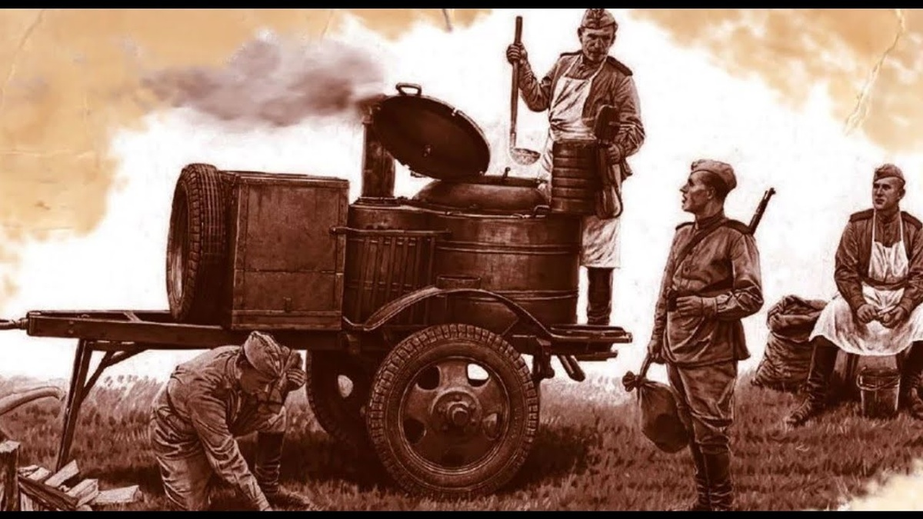

Автор: И.В. Щепелин

**Инструкция, как работать с лекцией.**

**(текст в лекции выделен разными цветами)**

**1.Чёрный цвет:** читаем и запоминаем!

**2.Синий цвет:** конспектируем в тетрадь!

**3.Зелёный цвет:** это цитаты исторических персоналий или важная информация, которые нужно выразительно прочитать и запомнить, а лучше записать в тетрадь!

**4.Фиолетовый цвет:** выделены слайды презентации и просмотр учебных видеороликов

**5.Красный цвет: имена героев**

**Каменск – уральский**

**2025**

**Пояснительная записка:**

В учреждениях среднего профессионального образования проблема патриотического воспитания обучающихся является одной из самых главных.

Большинство ребят не могут найти себя в современном обществе, определиться с выбором профессии, уважительно относиться к труду, особенно если от твоих действий зависит здоровье, душевное состояние, а порой и даже жизнь.

В настоящее время особую актуальность приобретает воспитание обучающихся в процессе исследовательской деятельности, и работа в команде в немалой степени способствует активизации познавательной деятельности обучающихся, содействует освоению нравственных ценностей.

Психологические особенности современного подростка таковы, что на первом месте для него является пример извне, поэтому данное мероприятие построено по принципу исследовательской работы.

Для формирования патриотического и профессионального воспитания необходимо разрабатывать проекты, направленные на развитие интереса обучающихся к профессиональному труду и к истории своей страны.

Данное мероприятие является результатом поисково-исследовательской работы нескольких студенческих команд.

**Цели: Слайд2: объявление целей и задач**

1. Показать важность и значение профессии «повар», ее вклад в приближении победы над фашистской Германией;
2. Активизировать интерес к углубленному изучению истории Отечества;
3. Способствовать формированию у молодежи чувства гордости за героическое прошлое своего народа и своей Родины;
4. Способствовать воспитанию сознательной любви к Родине, уважения к историческому прошлому своего народа на примере подвигов, совершенных в годы Великой Отечественной войны.

**Для достижения данной цели определены следующие задачи:**

1. Изучить источники информации по истории Великой Отечественной войны 1941 – 1945 гг. и историю развития военно – полевой кухни.
2. Собрать информацию о поварах участниках военных действий.
3. Рассмотреть рецепты военно-полевой кухни периода ВОВ, её особенности и способы приготовления.

**Методы проведения мероприятия:**

-Проблемно-описательный

-Поисково-собирательный

-Практический

Мероприятие рассчитано на обучающихся 15 – 18 лет, рекомендуется проводить в специально

оборудованной лаборатории по профессии «Повар, кондитер» с предусмотренным кабинетом для

вводной части занятия, время проведения – три часа.

**Материально – техническое обеспечение мероприятия:**

1. Компьютер.
2. Мультимедийная приставка.
3. Презентация в программе PowerPoint
4. Флешка с музыкой военных лет.
5. Стендовый доклад «Повар на войне»
6. Продукты и инвентарь, необходимые для выполнения практической части мероприятия.

**Ход мероприятия**

**ВСТУПИТЕЛЬНОЕ СЛОВО ПРЕПОДАВАТЕЛЯ ИСТОРИИ**

**Слайд3: прадедушка**

**Этот урок я посвящаю своему прадедушке. Это дедушка моей мамы. Рухлов Сергей Фадеевич.**

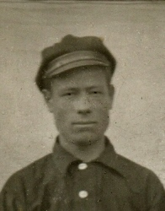

**Слайд4: участие прадедушки в ВОВ (прочитать на слайде)**

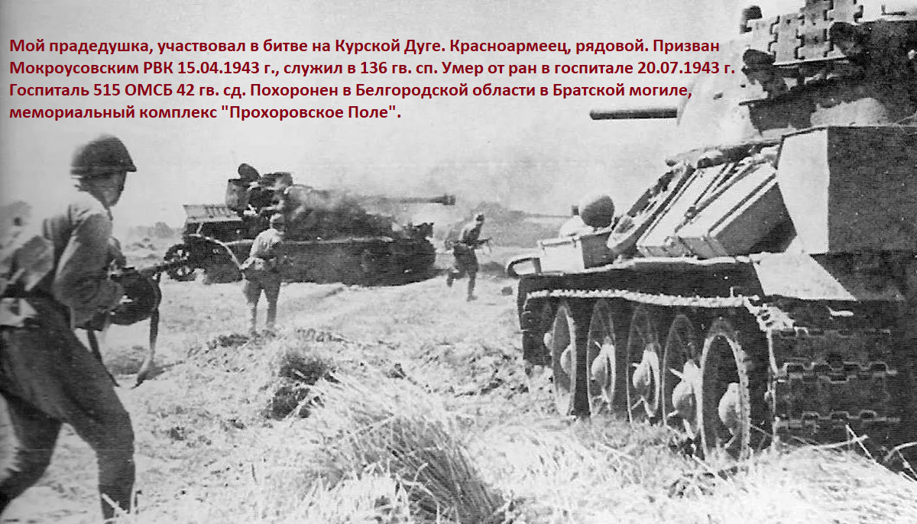

Великая Отечественная война не обошла стороной не одну семью в нашей стране. У всех у нас есть. Дедушки, бабушки, прадедушки, прабабушки. Военные и труженики тыла. Мы должны помнить их имена их подвиги на войне и в тылу. За подаренное мирное небо над головой!

**Слайд5: смотрим патриотический видеоролик о Битве на Курской дуге 35 сек. И читаем вслух на видео**

**Доклады студентов! Слайд6: даты ВОВ**

**Ведущий 1**. Великая Отечественная война (1941-1945) навязанная Советскому Союзу германским фашизмом, продолжалась 1418 дней и ночей, она была самой жестокой и тяжелой в истории нашей Родины. Фашистские варвары разрушили и сожгли 1710 городов, более 70 тысяч сел и деревень, уничтожили 84 тысяч школ, лишили крова 25 миллионов человек и причинили нашей стране колоссальный материальный ущерб. **Слайд7: Зверства нацистов**

**Слайд8: см. карту, захваченная Европа Гитлером.**

Почти вся Западная Европа лежала под кованой пятой немецко-фашистских захватчиков, когда Германия мощь своих танков, самолетов, орудий и снарядов обрушила на наше государство. И нужно было быть очень сильным народом, иметь стальной характер, обладать великой нравственной силой, чтобы противостоять врагу, побороть его несметные силы.

**Ведущий 2.** В военных мемуарах много написано о летчиках, разведчиках, танкистах и пехоте. А вот о поварах прочитаешь нечасто. Есть на передовой и такая военная специальность, без которой на войне не обойтись. Каким бы смелым и сильным воин ни был, долго без пищи он не протянет. Это признают все - от рядового солдата до маршала.

В предпраздничные дни по телевизору часто показывают старые кадры военной кинохроники. Нет-нет да во фронтовых сюжетах мелькнет и военно-полевая кухня - с огромными колесами, котлами, полными солдатской каши, и победно торчащей в небо железной трубой. Вот измученные боем, уставшие после трудного перехода или форсирования реки советские солдаты. Кто сидя, кто стоя ловко орудует ложкой, прижимая к груди котелок. **Слайд9: повара и солдаты**

**Ведущий 3.** «Повар на войне - главная фигура», говаривал великий русский полководец

**Михаил** **Кутузов**. **Слайд10: М.И. Кутузов портрет**

Ведь щи да каша для бойца - главный боеприпас, без них нет и победы.

Знала ли эти слова российского генералиссимуса **Таня Воронина**, неизвестно. Но точно известно, что, окончив курсы фронтовых поваров, осенью 1943-го восемнадцатилетняя **Таня** ушла на фронт. И вместе со своей 184-й гаубично-артиллерийской бригадой, сформированной из нескольких полков в белорусских лесах, прошла по дорогам войны до Берлина.

**Слайд11: это примерная фотография, точного портрета Татьяны нет**

Три долгих года **Татьяна Воронина** шагала со своей полевой кухней по фронтовым дорогам Белоруссии, Польши, а затем Германии, выполняя такую простую и в то же время героическую работу - варила кашу и щи для бойцов. И кто знает, может быть, чей-то дед или прадед не раз протягивал молоденькой поварихе свой котелок за добавкой.

***- Наша бригада принимала участие в Висло-Одерской операции. Там я впервые узнала, что такое артподготовка. В один момент начинали бить все орудия, это был кромешный ад,*** - вспоминает фронтовичка. — ***Все выло, свистело, казалось, небо вот-вот обрушится на тебя. Земля уходила из-под ног, а волосы буквально становились дыбом. Потом брали Познань - это была настоящая цитадель. Наши бойцы подводили в упор к стенам пушки и стреляли. Порой техника не выдерживала, орудия выходили из строя. А мы в укрытии под грохотом артиллерии готовили обед на полевой кухне***

**Ведущий 4.** Солдатам-освободителям необходимы были силы, чтобы бить врага. И кашевары - их было всего двое - старались. Прежде всего нужно было заготовить дрова, воду и позаботиться о безопасности. Трубу полевой кухни прикрывали лапником, ведь в небе постоянно кружили вражеские мессеры - фашисты уничтожали не только военную технику, людей, но и старались оставить противника без обеда. А бойцы и без того недоедали. Питание было однообразным и скудным. Порой суп варили с одной крупой.

Самым нелюбимым блюдом считалась недоваренная каша из перловой крупы, которую называли шрапнелью.

***- Тушенку нам разрешали использовать лишь в особо торжественных случаях. Чаще еду заправляли жиром или салом,*** - говорит **Татьяна Павловна**, - ***и накормить бойцов три раза в сутки удавалось не всегда - лишь во время коротких передышек. В котелок мы наливали суп, а в крышку накладывали кашу.***

**Ведущий 5**. Она видела на войне все: и страх, и ужас, и настоящую смерть. Однажды во время раздачи обеда старший повар **Петр Иванович** отправил **«Танюсю»** (так он называл юную помощницу) к машине с продуктами. Тут началась бомбежка, все стали кричать: «Воздух! Ложись!» **Татьяна** тоже упала на землю, прикрывая голову руками. Когда отгремели последние взрывы, девушка увидела страшную картину: от полевой кухни ничего не осталось. И в живых - никого.

Труднее всего приходилось фронтовым поварам, когда пищу нужно было доставлять солдатам на передовую. К концу войны вышел приказ: женщин на передовую не отправлять. ***- Но как же я могла сидеть в укрытии, если знала: я нужна там, меня ждут голодные бойцы*** - голос рассказчицы задрожал. - ***И хоть они всегда говорили: «Танюша, не ходи сюда, не дай бог - шальная пуля», я видела, как они мне радуются. На всю жизнь остались в памяти их черные от грязи и копоти лица, на которых блестели глаза и улыбки…***

**Слайд12: смотрим видео 3 мин., как кормили на фронте**

Победный май **Татьяна Воронина** встретила на окраине Берлина.

- ***Рано утром второго мая прибежал старшина связи Вихорев и как закричит: «Ребята, вы что спите?! Победа!» Начали салютовать, было столько радости, столько слез...***

***Берлин весь был в белых флагах. Пока правительство оформляло документацию о капитуляции, солдаты-победители не сдерживали радости. А 9 мая командир 184-й гаубично-артиллерийской бригады выступил перед красноармейцами и торжественно поздравил всех с Днем Победы.***

- Старшина мне сказал: ***«Таня, давай сегодня сварим борщ, наш настоящий русский борщ!»***. ***Он раздобыл капусту, помидоры. Привезли свинину тушами - трофеев уже было много, все склады наши были, - глаза фронтовички светились от радости, словно все это было вчера. - Борщ получился на славу. А на второе мы сварили котел тушеной картошки с мясом. Прямо на улицах Берлина все вместе накрыли праздничные столы. Тот обед бойцам запомнился надолго. Все ликовали. А некоторые бегали, хлопали друг друга по плечу и кричали: «Да ты как умудрился уцелеть? И я до дня Победы дожил!» Все и плакали, и смеялись. Что там было, не передать словами. Это надо было видеть.***

**Слайд13: Солдаты за праздничным столом 1945 г.**

На рейхстаге **Татьяне Павловне** расписаться не удалось - невозможно было пробиться. С собой на амурскую землю она привезла много наград. Самые дорогие - это орден Красной Звезды, медаль «За боевые заслуги», медаль «За освобождение Варшавы», медаль «За взятие Берлина».

**Ведущий 6.** Геройский подвиг кашевара **Ивана Середы** - беспримерный и единственный в истории Великой Отечественной войны.

Вопрос студентам: кто может рассказать об этом подвиге, глядя на данный слайд?

**Слайд14: подвиг Ивана Середы**

Шел жаркий август 1941 года. Наши войска упорно отбивали ожесточённый натиск гитлеровских полчищ в районе Двинска, Латвийской ССР. **Иван Середа** был тогда поваром.

Пристроившись со своей кухней в лощинке, заросшей леском, он готовил обед для воинов, оборонявших подступы к городу, и прислушивался к звукам боя. Ему казалось, что положение на передовой вроде бы «не горячее», через какой-то часик можно будет накормить друзей вкусным

супом.

Только размечтался, и вдруг совсем невдалеке послышался гул мотора.

Выглянул **Иван** из-за куста и глазам своим не поверил - по просёлочной дороге полз танк с фашистским крестом. Дрогнуло у повара сердце. Машинально схватив винтовку и... топор, **Середа**, перебегая от дерева к дереву, бросился наперерез стальной махине. Хотел стрелять, но решил, что это бесполезно. И в тот же миг ***(«Откуда только ловкость взялась»***), – говорил после **Иван**. ***Прыгнул на танк. Дальше все произошло, очевидно, тоже машинально. Выхватил из-за пояса увесистый топор и, размахнувшись, со всей силы рубанул по стволу пулемета. Вслед за этим заклинил топором башню танка, бросил на смотровую щель кусок брезента и забарабанил прикладом по броне.***

Его удары гремели, как разрывы снарядов. Гитлеровские вояки растерялись. Машина заюлила. Когда на подмогу прибежали бойцы, сдавшиеся в плен четыре вражеских танкиста, уже стояли на земле и со страхом озирались по сторонам.

Много было в тот тяжёлый день добрых шуток, радости и задорного смеха. **Середа** и прославиться своей храбростью сумел, и друзей успел накормить сытным обедом-ужином.

Через некоторое время **Ивану** с группой бойцов довелось побывать в разведке в тылу противника. Там он снова показал бесстрашие и отменную воинскую сноровку.

По представлению командования Северо-Западного фронта Указом Президиума Верховного Совета СССР от 31 августа 1941 года **Ивану Павловичу Середе** за его ратные подвиги было присвоено звание Героя Советского Союза.

**Слайд15: смотрим видео 9 мин., подвиг Ивана Середы**

**Ведущий 1**. Говоря о еде солдат, нельзя не упомянуть, что прием пищи для солдат (и уж точно во время войны) – это, не просто утоление голода.

Это редкие минуты солдатского быта, когда он испытывает удовольствие от вкусного борща, гуляша, каши, общается с другими, думает о своем. В этот момент наступает психологическая и физическая релаксация - солдат отдыхает. Полевые кухни войны были не просто выездными столовыми — а своеобразными «клубами» - солдаты не просто, отдыхали и наслаждались едой, а, в первую очередь, окунались в атмосферу мирной жизни. Полевые кухни - были средоточием жизни вообще, так как подкармливали не только солдат, но и мирных жителей.  
Полевая кухня предназначена для приготовления пищи и организации питания в походных условиях, на удаленных объектах, в военных частях.

Базируется на передвижном шасси или на платформе грузового автомобиля. Имеет от одного до четырёх котлов. Может включать в себя помещение-столовую.

**Ведущий 2**. В царской армии первые полевые кухни появились в 1898 году. До этого еда в походных условиях готовилась на костре в котлах, перевозившихся в обозе. В 1896 году Военное министерство объявило конкурс на военно-походные кухни. Впервые в боевой обстановке полевые кухни были использованы во время Китайского похода, а затем во время русско-японской войны. Это полевая кухня **Турчановича** (патент 1907 года).

**Слайд16: Антон Фёдорович Турчанович. Читаем на слайде**

Она имела два котла, расположенных на одноосной повозке на «деревянном» ходу (задний ход) и «передний ход» - одноосная повозка в виде ящика, где хранились кухонная утварь и продукты. Каждый котел имел самостоятельную топку, один был предназначен для первых блюд (190 л), второй - для вторых (130 л). Причем второй котел имел «масляную рубашку» - чтобы каши не пригорали.

**Ведущий 3**. Уже во время Первой мировой войны все войска были обеспечены этими кухнями. Они же «провоевали» в Советской армии и всю Вторую мировую войну. Естественно, эти кухни были приспособлены для топки, прежде всего, дровами. Вода в котле такой кухни закипала за 40 минут, на роту обед из двух блюд готовился 3 часа, ужин – 1,5 часа.

Полевые пекарни были введены в 1888 году.

**Слайд17: смотрим видео 8 мин., как кормили солдат в Первую Мировую войну**

**Продолжает ведущий 3: о примере рациона солдата во время ВОВ!**

**Пример рациона солдат во время Великой Отечественной войны:**

Приложение к постановлению ГКО №662 от 12.09.1941 Норма №1 суточного довольствия красноармейцев и начальствующего состава боевых частей действующей армии.

Хлеб: октябрь-март - 900 г.; апрель-сентябрь - 800 г.

Мука пшеничная 2-й сорт- 20 г.

Крупа разная - 140 г.

Макароны - 30 г.

Мясо - 150 г.

Рыба - 100 г.

Комбижир и сало - 30 г.

Масло растительное - 20 г.

Сахар - 35 г.

Чай - 1 г.

Соль - 30 г.

**Овощи:**

- картофель - 500 г.

- капуста - 170 г.

- морковь - 45 г.

- свекла - 40 г.

- лук репчатый - 30 г.

- зелень - 35 г.

Махорка - 20 г.

Спички - 3 коробки (в месяц)

Мыло - 200 г. (в месяц)

1. По этим нормам довольствуется рядовой и младший начсостав воинских частей первых линий действующей армии.

2. В период с декабря по февраль дополнительно выдается сало свиное по 25 г. в сутки на человека.

Такой рацион не очень разнообразный, хотя и достаточно питательный для того, чтобы покрыть дневную норму потребления солдат. Любимыми блюдами, которые готовились на полевой кухне, были: кулеш, борщ, щи, тушеный картофель, гречка с мясом. Эти, незамысловатые на первый взгляд, блюда прекрасно подходили для полевых условий и идеально варились в котлах полевой кухни.

**Ведущий 4.**Вот несколько рецептов военной кухни.

**Фронтовой Кулеш. Рецепт 1943 года**(слайд № 12)

Взять полкило грудинки на костях (можно заменить тушенкой). Срезать мясо, а кости варить 15 минут в кипящей воде (1,5- 2 литра). Добавить 250 -300 грамм пшена и варить до готовности. 3 - 4 очищенные картошки, нарезать крупными кубиками и отправить туда же. Срезанное с костей мясо обжарить с луком (2 - 3 луковицы) на сковороде и добавить в кастрюлю. Варить блюдо до готовности, минут 10. Получается вкусное и сытное блюдо (то ли жидкая каша, то ли густой суп).

**Пирог с гречкой.**

Во время войны колхозы весь урожай отправляли на фронт. По карточкам давали минимум продуктов и люди выживали своим хозяйством.

**По праздникам, в деревне делали пироги вот по такому рецепту:**

Приготовить обычное дрожжевое тесто, отварить почти до готовности гречневую кашу (воду выпарить). Грибы обжарить с луком или тушить до готовности, затем остудить и смешать с кашей. Сделать пирог с тонкой верхней корочкой и выпекать в духовке до готовности. Результат будет очень вкусным, если предварительно сваренная гречневая каша будет рассыпчатой. Можно добавить в начинку обжаренный на сковороде фарш или тушенку.

**Ведущий 5.** Война всех расставила по своим местам, и от каждого - в окопе ли, в штабе, в санчасти или на полевой кухне - потребовала четкого исполнения воинского долга. Бережно и аккуратно взвешивали солдаты буханки хлеба, укладывали на подводу. Это их фронтовая работа. Не самая сложная, но важная. Завтра, если потребуется, они вступят в бой с врагом, а сегодня - ответственны за хлеб. Его надо привезти на передовую в полной сохранности - чистым и свежим. Старшина строго спросит, заметив непорядок.

**Ведущий 6**. **Лорейда Карловна Локалова**, ветеран войны и труда, награжденная знаком "Отличный пекарь" и медалью "За боевые заслуги".

**Слайд18: примерная фотография Лорейды, настоящей нет**

вспоминает о своей фронтовой работе: ***"Тогда мне было всего восемнадцать лет. Служила в 182 полевой армейской хлебопекарне 11-й армии 3-го Белорусского фронта. Служба, конечно, была тяжелой. А кому в те годы легко было? Приходилось и хлеб печь, и заниматься стиркой, и санитаркой быть. На сон оставалось не более пяти-шести часов, а все остальное время -работа: и дрова пилить, и мешки с мукой таскать. Хлеб нужен был ежедневно. Пекли его и под бомбежкой, и под обстрелом: сначала копали в земле канавки, возле них ставили наши старые подовые печи, топили их дровами. Потом появились у нас другие печи. И мы стали выпекать до 25 тонн хлеба в сутки". Замес теста, да и весь процесс подготовки и выпечки хлеба вручную, "на ходу", было обычным явлением. Но никакая передислокация не могла повлиять на качество хлеба. Контроль был очень жестким. И чем тяжелее бои, тем больше ужесточался этот контроль: хлеб на передовую (во всяком случае, в нашей дивизии) поступал всегда свежим и вкусным". Потому, и не существовало у солдат-хлебопеков передышек и затиший между боями. Запаса хлеба не сделаешь. И ничем его не заменишь. В обороне ли, в наступлении - каждое утро бойцы должны были получить свой паек. И ничто не могло помешать этому. Очевидцы знают и помнят: в самую что ни на есть распутицу, когда никакими видами транспорта уже невозможно было подвезти продовольствие на передовую, начинал действовать "живой конвейер" - солдаты на плечах обходными тропами несли хлеб в окопы. "Хлеб в человеке воин!" - эта пословица на фронте обрела второе рождение.***

**Ведущий 1**. Полевые армейские хлебопекарни пользовались своей мукой. Специалисты-мукомолы сконструировали походные мельницы производительностью пять и пятнадцать тонн муки в сутки. Чертежи их были разосланы на фронты - и мельницы стали изготовлять в военных мастерских. В 1944 году в прифронтовом тылу 475 таких армейских мельниц размалывали за сутки 3400 тонн зерна. И каждое утро в пороховом дыму, у самого фронта, в воздухе разносился стойкий запах свежевыпеченного хлеба. Каждое утро этот хлеб давал новые силы бойцам.

**Ведущий 2**. За 1941 - 1944 годы в стране было заготовлено 4312 миллионов пудов хлеба.

В условиях, когда наши богатейшие житницы перепахала война, когда обезлюдела деревня. Для сравнения: за четыре года первой мировой войны в дореволюционной России было заготовлено зерна втрое меньше. Стране, фронту нужен был хлеб. Много хлеба. И забывали люди про сон и усталость.

**Слайд19: выпечка хлеба в полевых условиях**

***Мне рассказывали***, говорит **Лорейда Карловна Локалова**: ***село Ивановка, что в Липецкой области, готовилось к весеннему севу. Государство выделило семенное зерно. Оно хранилось на станции, до которой двадцать километров. Утром возле пристанционного склада собралось более ста женщин с мешками. Кладовщик отвешивал каждой по двадцать килограммов зерна.***

***И потянулась по непролазной грязи, по размытой распутицей дороге цепочка женщин в ватниках. Давило им на плечи семенное зерно, гнула его тяжесть... На станции в это время остановился на несколько минут военный эшелон. И командир, увидев женщин, выстроил у вагона бойцов: "Смотрите, солдаты, и запоминайте лица этих женщин. Какие прекрасные у вас матери, жены, сестры! Спасибо вам, дорогие женщины, за ваш труд, за ваш подвиг! Земной наш поклон вам от всех бойцов и командиров!" - и низко поклонился полковник колхозницам.***

**Ведущий 3**. 8 июля 1943 года были учреждены нагрудные знаки для поощрения воинов «Отличный повар», «Отличный пекарь».

**Слайд20: нагрудные знаки**

На значке «Отличный повар» - позолоченное изображение походной кухни **Турчановича**, а на знаке «Отличный пекарь» - позолоченное изображение хлебопекарной печи и колосьев пшеницы.

Солдатские повара награждались знаком «Отличный повар» за высокие образцы «отличного приготовления вкусной, разнообразной пищи в боевой обстановке; быстрой доставки горячей пищи и чая бойцам; использования местных источников витаминов и зелени» и другие успехи. Каждое награждение объявлялось приказом по части, армии, фронту. Запись о награде заносилась в красноармейскую книжку бойца. Знаком отличных поваров и пекарей отмечено 33 тысячи бойцов.

**Ведущий 4**. Нужно быть очень сильным народом, иметь стальной характер, обладать великой нравственной силой, чтобы противостоять врагу, побороть его несметные силы, от каждого бойца будь то танкист, летчик, разведчик, шофер, пехотинец, его мужества, смекалки зависит многое, но на войне без повара не обойтись и это признают все - от рядового солдата до маршала. Голодный боец не сможет совершать подвиги.

День Победы - праздник по-настоящему народный, теплый и грустный в тоже время, ибо за победой всегда стоит подвиг множества людей, которые пожертвовали собой во имя мира. 9 мая – это второй День Рождения для каждого из нас! Ведь если бы наши деды и прадеды не победили бы в этой жестокой войне, не было бы нашей страны, не родились бы наши родители, не родились бы МЫ! И 9-го мая, каждый из нас должен отдать свой гражданский долг памяти и благодарности всем тем, кто подарил нам чистое мирное небо над головой. 9-го мая обязательно должны сходить на парад Победы, участвовать в Бессмертном полку, возложить цветы к Вечному огню.

**Читают все вместе хором, все ведущие, стихотворение Инны Соловьёвой:**

**Слайд21: фотография Инны Соловьёвой**

Мы благодарны ветеранам.

Войну прошедшим до конца.  
Война ушла, остались раны,  
Осталась боль в ваших сердцах.  
Остались в памяти рассветы,  
Что вы встречали на войне.  
Ведь это было с вами где–то,  
Простите, что не знаем, где.  
В суетных днях,  
В горячке будней,  
Мы помним всё–таки всегда,  
Что вам обязаны все люди,  
Живущие и жившие тогда.

Инна Соловьева, Омск,2002 год.

(умерла в 2024г. Советский и российский литературный критик)

А сейчас перед практической работой посмотрим небольшой видеоролик, как кормят в современной армии.

**Слайд22: смотрим видео, как кормят в современной армии 20 сек.**

**Слайд23: спасибо за внимание!**

**Практическая работа!**

**Ведущий 5.**Сегодня мы сварим солдатскую еду: борщ, фронтовой кулеш, пирог с гречкой.

**Ребята делятся на бригады и готовят блюда. Звучат песни военных лет.**

Затем все дегустируют и делятся своими рассуждениями об Великой Отечественной войне, о военно-полевой кухне.

**Список литературы:**

1. А.А. Левандовский, Ю.А. Щетинов «Россия в ХХ веке» учебник 10-11 класс.
2. А.А. Трокаев «Кавалеры Золотой Звезды. Очерки о Героях Советского Союза». Донецк, «Донбасс», 1976 год.
3. Великая Отечественная война 1941-1945. Энциклопедия. М., 1985. С. 270.
4. В.М. Кривошеев «Великая Отечественная война. Цифры и факты», М., 2000 год.
5. Журнал «Воспитание школьников» февраль – май 2009 год.
6. **Материалы Интернет:**

- http://anatol52.livejournal.com/167351.html

- http://www.victory.mil.ru/lib/books/prose/korobeynikov/06.html

- http://www.pravoslavie.ru/guest/4614.htm